广东省人力资源和社会保障厅网上服务平台常见问题

# 1 注册指引

## **1.1**个人注册账号

打开广东省人力资源和社会保障厅网上服务平台，进入个人注册页面，需输入个人实名信息。

1. 点个【个人注册】

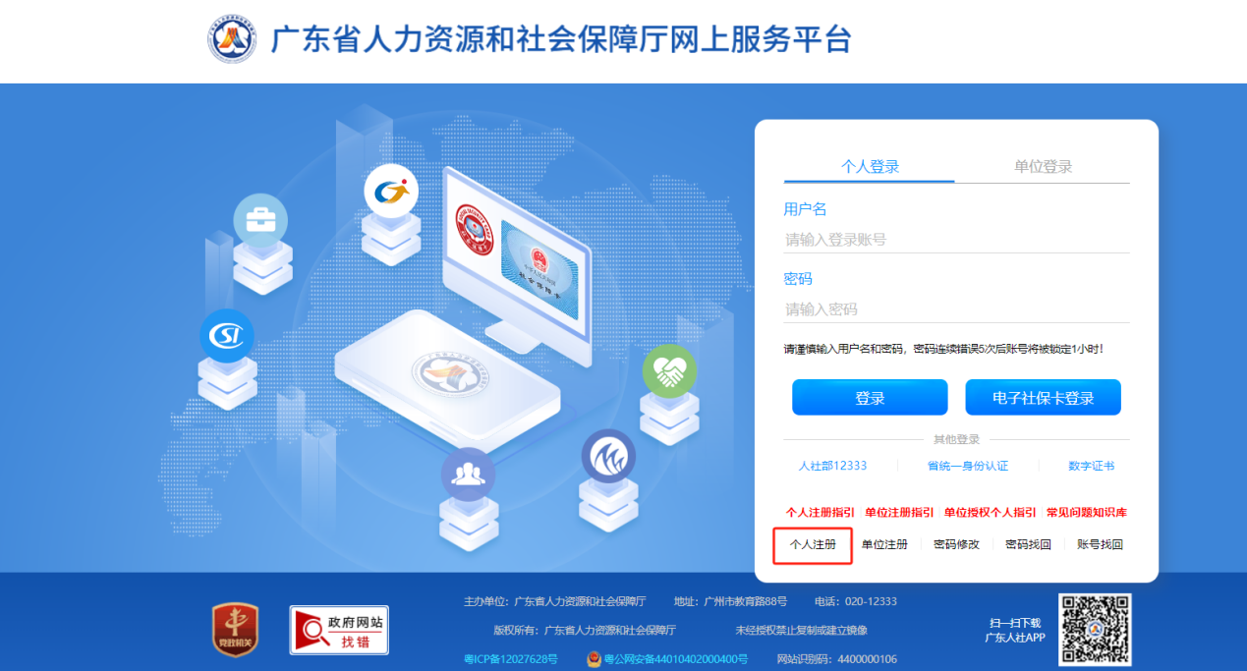

2）进入个人注册页面，输入个人实名信息，点击【注册】即可完成注册。

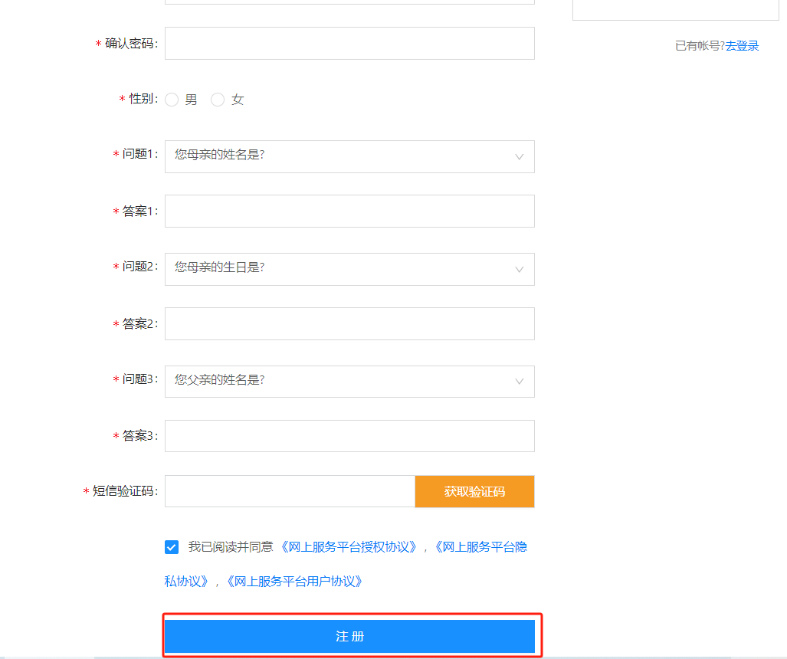

## **1.2**个人实名认证

使用个人账号登录成功后，点击【银联实名认证】，输入银行卡号、手机号、短信验证码，点击【认证】即可完成个人实名认证。建议使用省统一身份认证和电子社保卡实名登录。

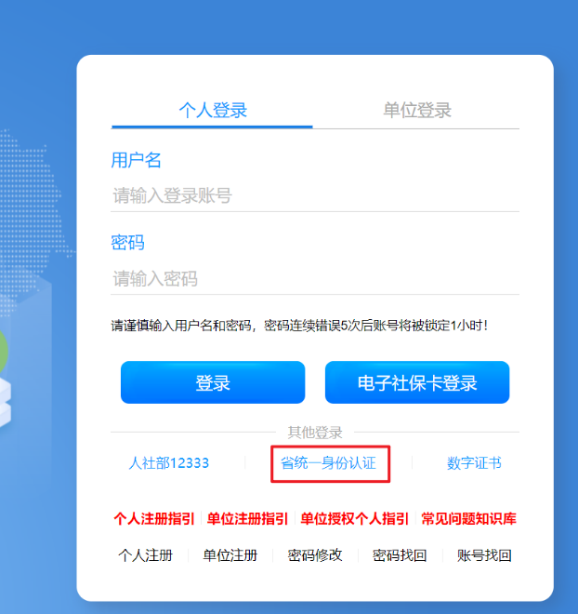

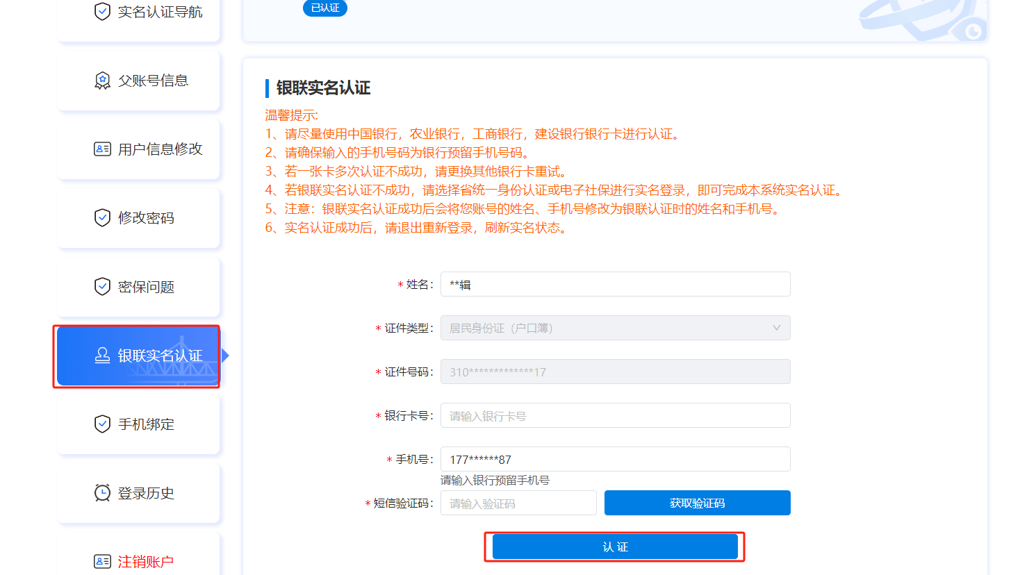

## **1.3**单位注册账号

单位账号注册，必须使用已实名认证通过的个人账号进行注册，注册时请登记统一社会信用代码、单位名称全称，统一社会信用代码填写时不要带空格。

1）点击【单位注册】。

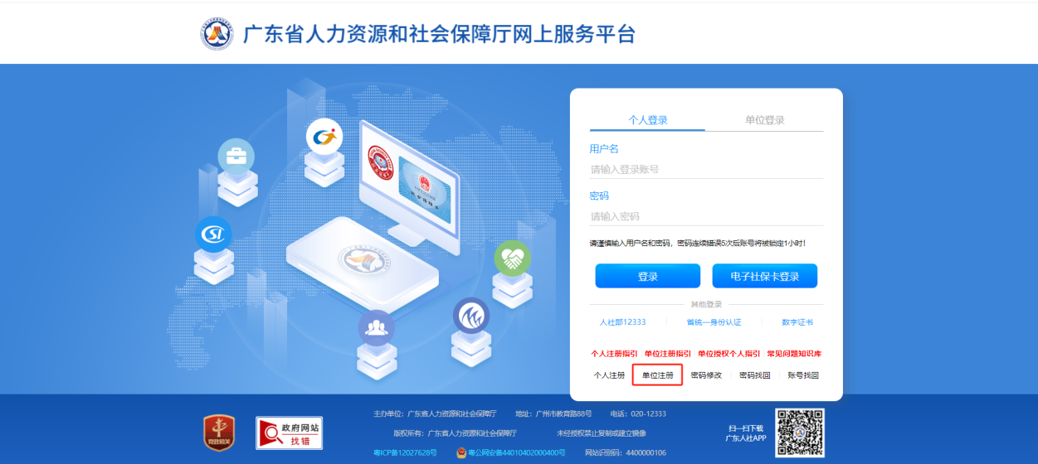

2）输入已实名认证的个人登录账号和证件号码，点击【下一步】。

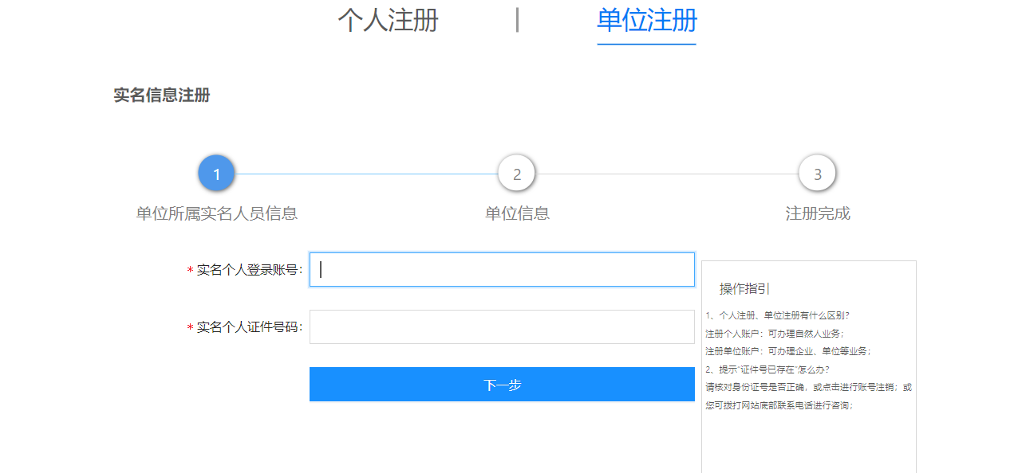

3）输入信息，点击【获取验证码】，输入短信验证码，点击【注册】即可完成注册。

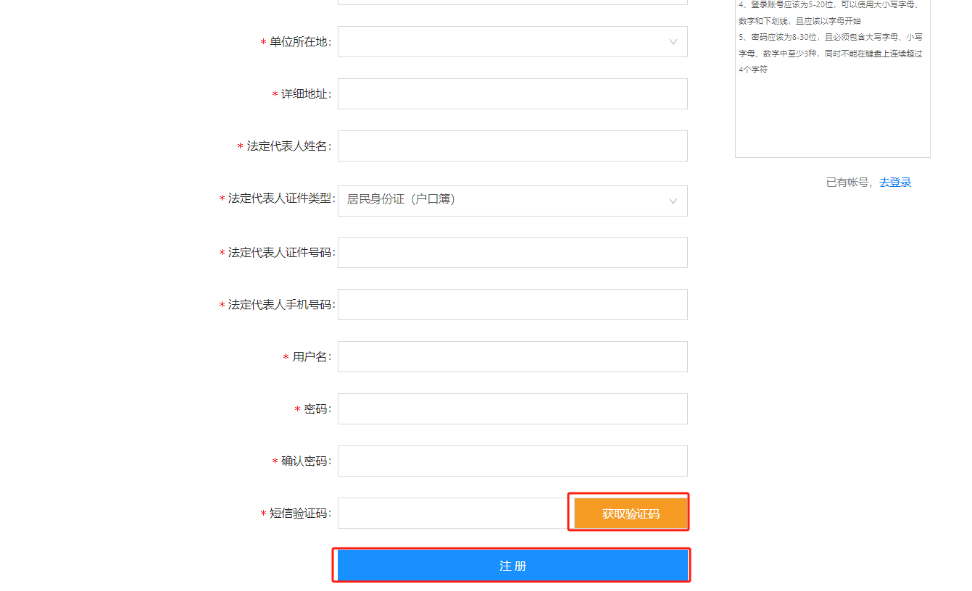

## **1.4**港澳台证件注册法人账户

先使用港澳台证件注册个人账户，并银联实名认证通过，再进入单位注册页面，输入使用港澳台证件注册成功的个人登录账号及证件号码，后续完成单位信息注册即可。

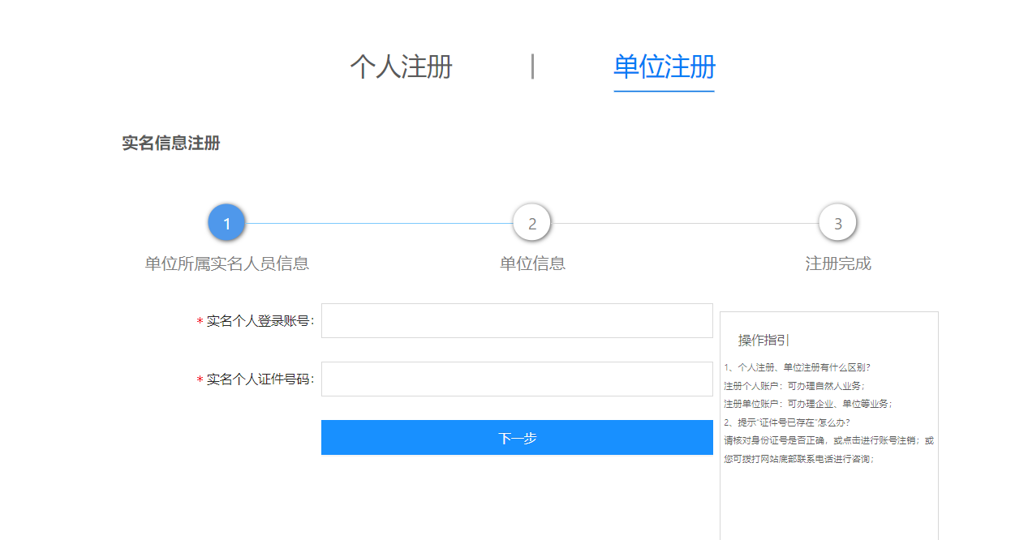

# 2 找回账号

## 2.1 个人登录账号找回

忘记了个人登录账号，点击【账号找回】，选择“自然人找回账号”，通过三种方式：手机验证找回、银联认证找回、上传证件照找回，填写正确信息提交即可找回个人登录账号。

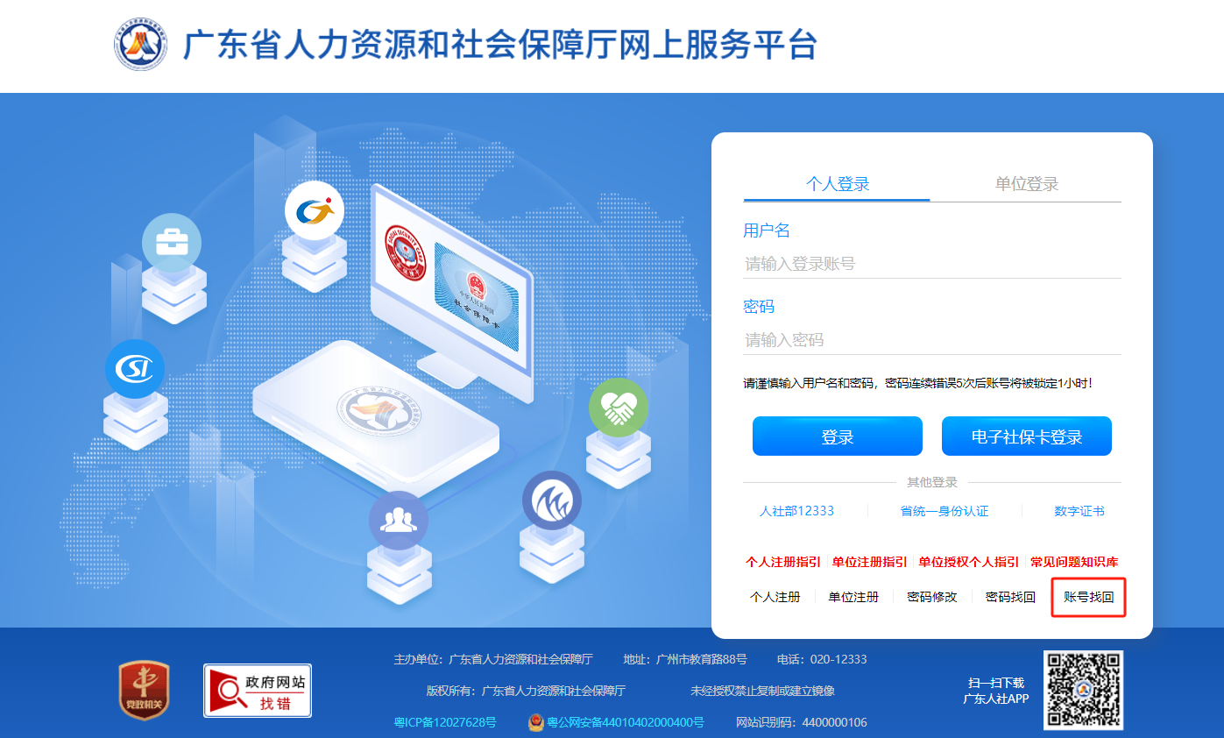

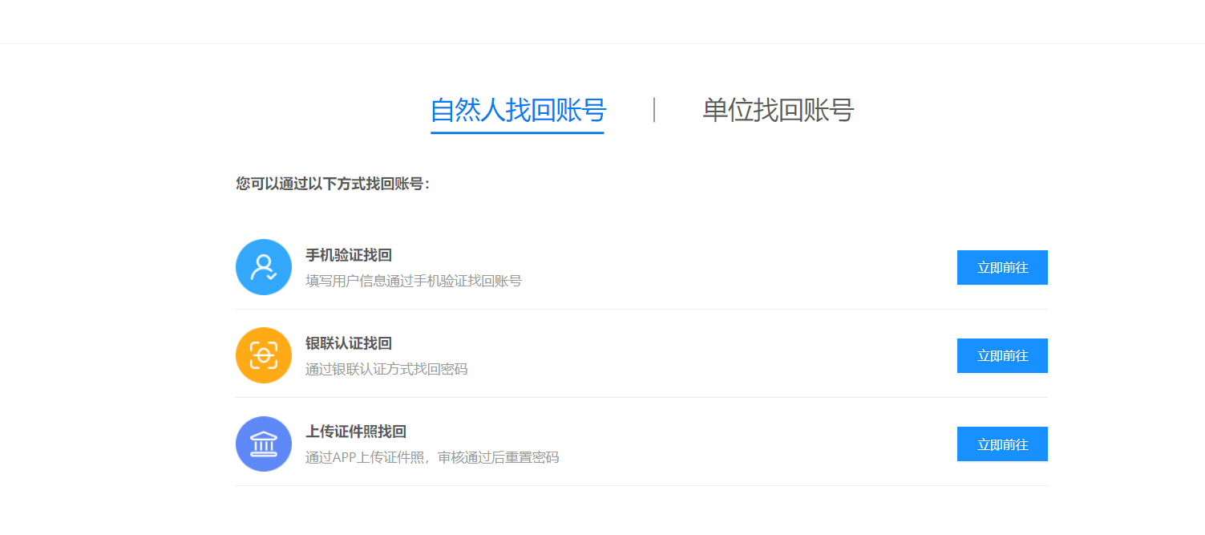

## 2.2 单位登录账号找回

忘记了单位登录账号，点击【账号找回】，选择“单位找回账号”，通过上传证件照找回，填写正确信息，上传经办人证件照提交后，管理员审核用户信息（1-2个工作日），审核通过后，将账号以短信通知方式通知用户。



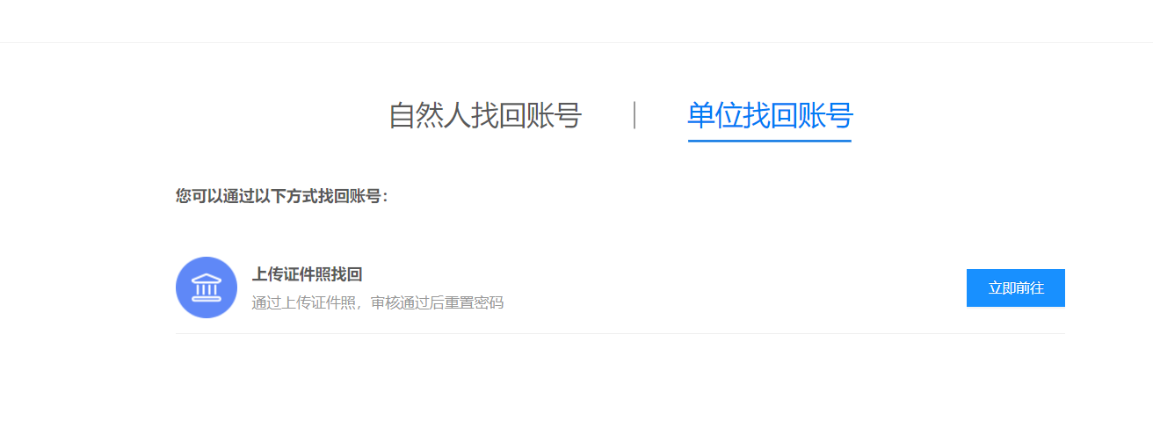

# 3 找回密码

## 3.1 个人账号的密码找回

忘记了个人账号的密码，点击【密码找回】，选择“自然人找回密码”，通过四种方式：密保问题找回、手机验证找回、银联认证找回、上传证件照找回，可重置个人账号的密码。

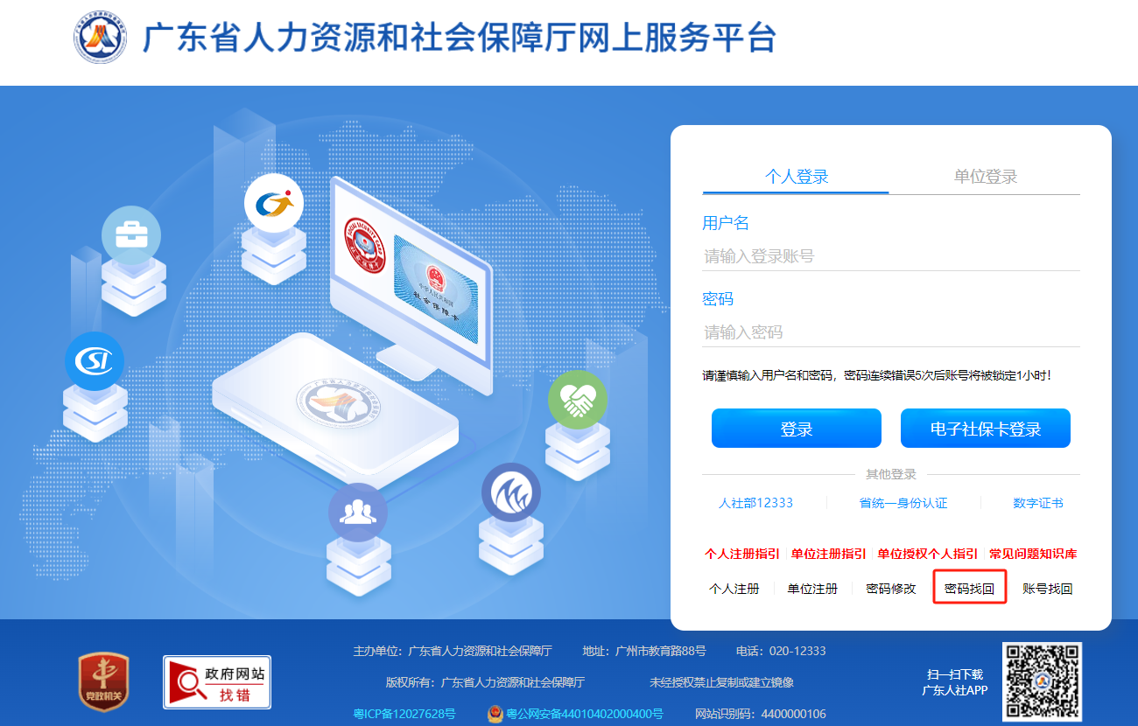

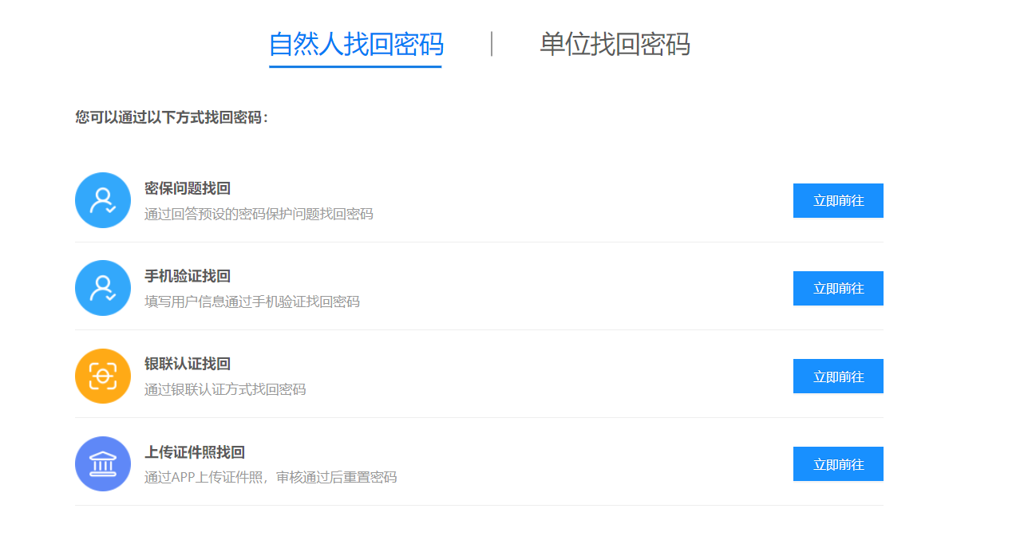

## 3.2 单位账号的密码找回

忘记了单位账号的密码，点击【密码找回】，选择“单位找回密码”，通过上传证件照找回，填写正确信息，上传经办人证件照提交后，管理员审核用户信息（1-2个工作日），审核通过后，将重置密码以短信通知方式通知用户。



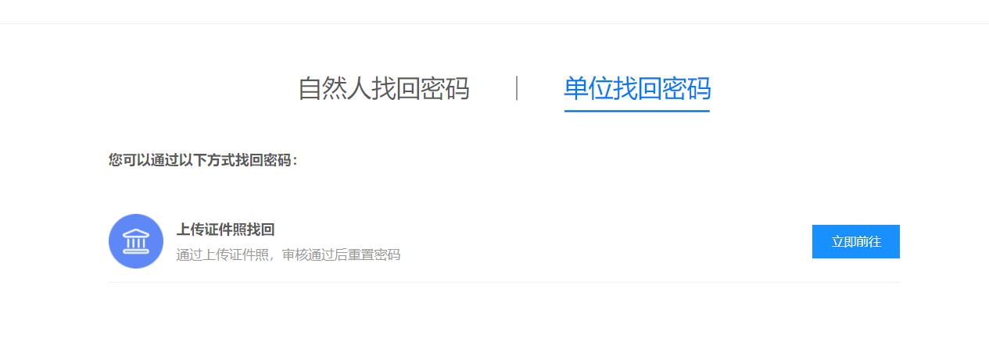

# 4 密码修改

如何修改密码？可点击【密码修改】，个人账号的密码修改，在“个人”页，输入信息修改；单位账号的密码修改，在“单位”页，输入信息修改。

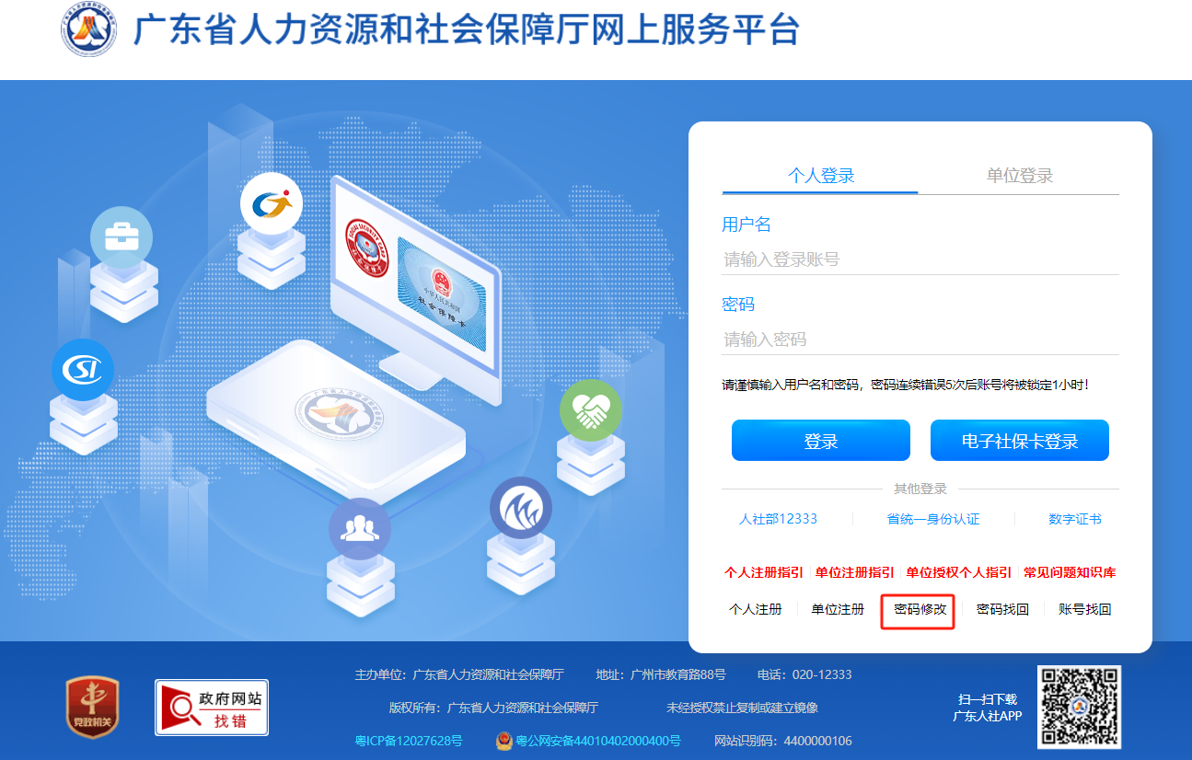

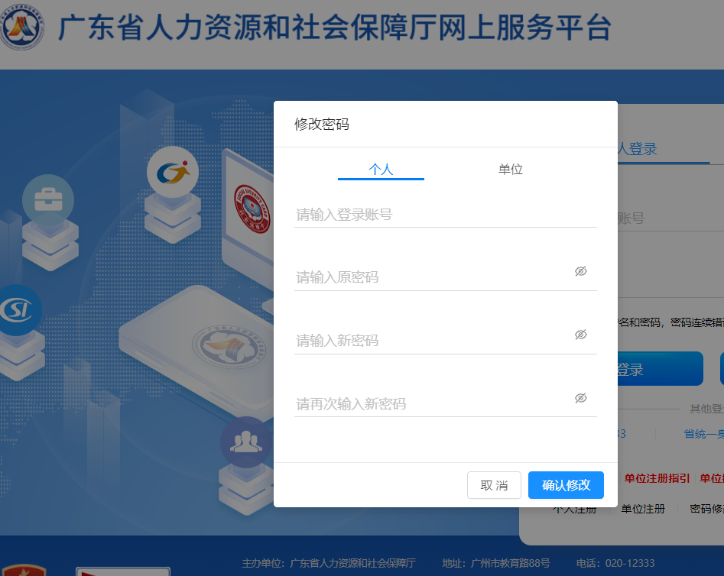

# 5 注册问题

## 5.1 单位注册账号实名等级不足

单位注册输入个人账号后提示实名等级不足，如“当前账号实名等级不足，请至少提升至二级实名后重试”，解决此问题可通过省统一身份认证扫码实名，或者登录个人账号进行个人银联实名认证，如图：





## 5.2 单位证件号码已经被使用

单位注册提示如“单位证件号码已经被使用”，请点击【密码找回】，选择“单位找回密码”，通过上传证件照找回，填写正确信息，上传经办人证件照提交后，管理员审核用户信息（1-2个工作日），审核通过后，将账号和重置的密码以短信通知方式通知用户。

## 5.3 自然人证件号码已被使用

个人注册提示如“自然人证件号码已被使用”，请点击【账号找回】，选择“自然人找回账号”，通过三种方式：手机验证找回、银联认证找回、上传证件照找回，填写正确信息提交即可找回个人登录账号，找回账号后，可再找回密码。

## 5.4 单位注册用户名已被使用

单位注册时提示如“用户名已被使用”，需修改用户名，填写未被使用的用户名。

## 5.5 不确定单位是否已注册

除了询问相关经办人，可在单位注册页输入单位证件号码，查看是否提示“单位证件号码已经被使用”，如无相关提示可继续注册，如存在该提示，请点击【密码找回】，选择“单位找回密码”，提交后，管理员审核用户信息（1-2个工作日），审核通过后，将账号和重置的密码以短信通知方式通知用户。

## 5.6 注册单位用户信息数据错误

当个人存在两个账号，单位注册时报错提示如“[自然人用户信息]数据错误”，不能注册，请联系账号管理员注销一个账号。

# 6 登录问题

## 6.1 单位账号登录实名等级不足

单位账号登录提示实名等级不足，如“前省统一身份认证用户实名等级不足，单位用户最低实名等级为”L3”级，请点击[确认]按钮按照引导提升实名等级”，解决此问题需点击【确认】，按照引导填写信息提升实名等级。

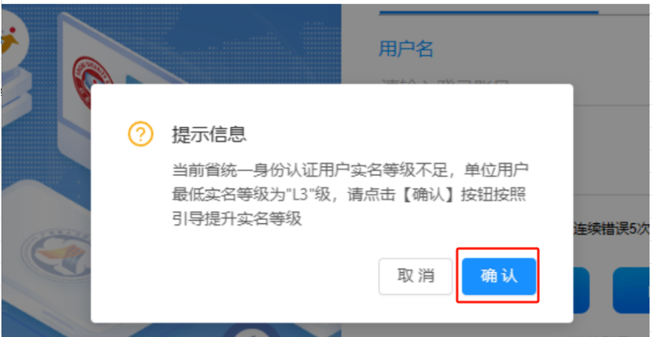

## 6.2使用统一社会信用代码注册的账号登录

登录广东公共就业服务云平台后提示如“请使用统一社会信用代码注册的账号登录办理业务”，请点击【重新登录】，使用统一社会信用代码注册的账号登，不能使用组织机构代码的账号登录。

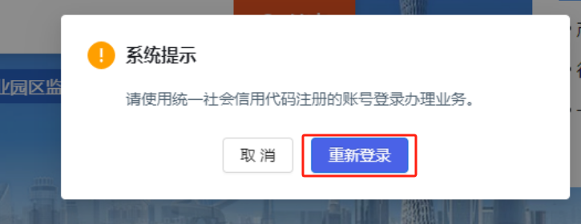

## 6.3 登录用户名或密码错误

登录时提示用户名或者密码错误，请先确认登录账号是否正确，如无该账号，请重新注册账号；如忘记登录账号，请点击【账号找回】，找回账号；如忘记密码，请点击【密码找回】，找回密码。

# 7 单位注册信息修改问题

## 7.1单位注册名称和法人姓名修改

单位账号登录后，进入单位名称修改页，点击【更新】，可对已实名认证的单位进行单位名称和法人姓名修改。

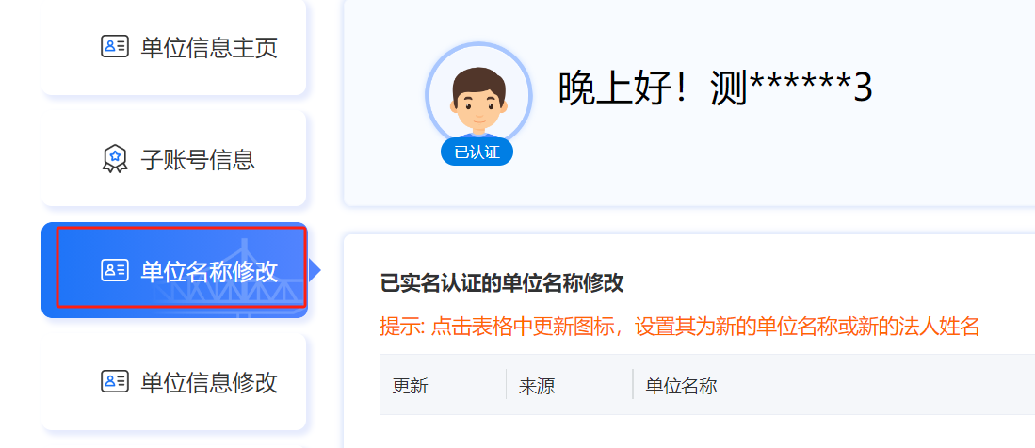

## 7.2单位统一社会信用代码修改

已注册成功的单位统一社会信用代码不提供修改功能，如需使用新的统一社会信用代码，请重新注册单位账户。

# 8 子账号绑定

## 8.1 个人绑定单位账户

使用单位账号登录，进入子账号信息页，点击【新增】，输入个人账号注册成功的正确个人信息，点击【发起绑定】，等待个人账审核通过后，即可绑定成功。

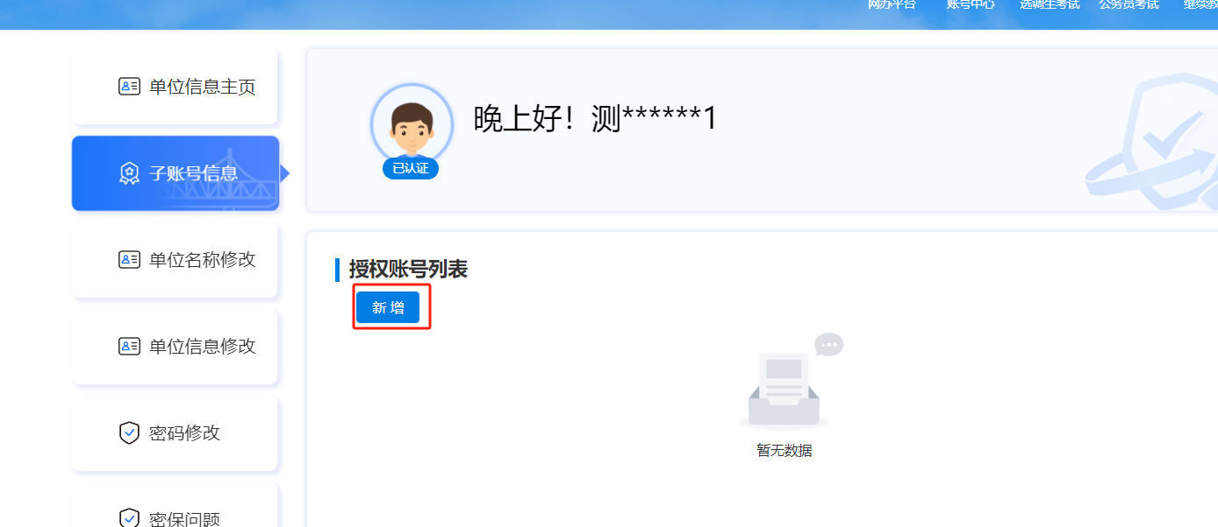

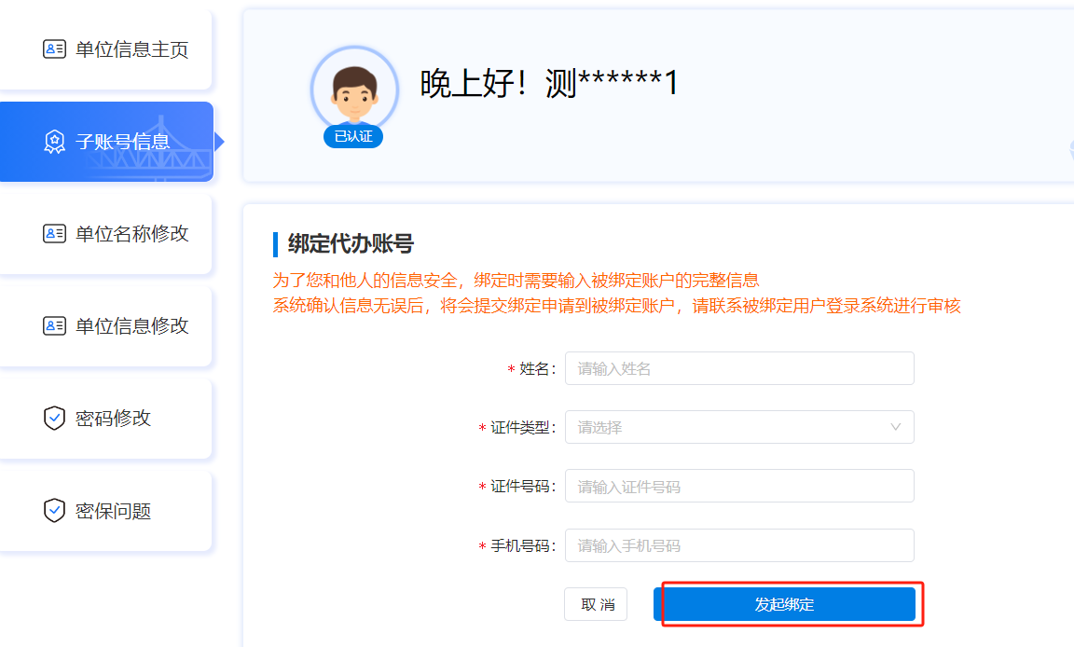

## 8.2 解除个人账号绑定

使用单位账号登录，进入子账号信息页，选择个人账号，点击【解除绑定】，即可解除绑定。

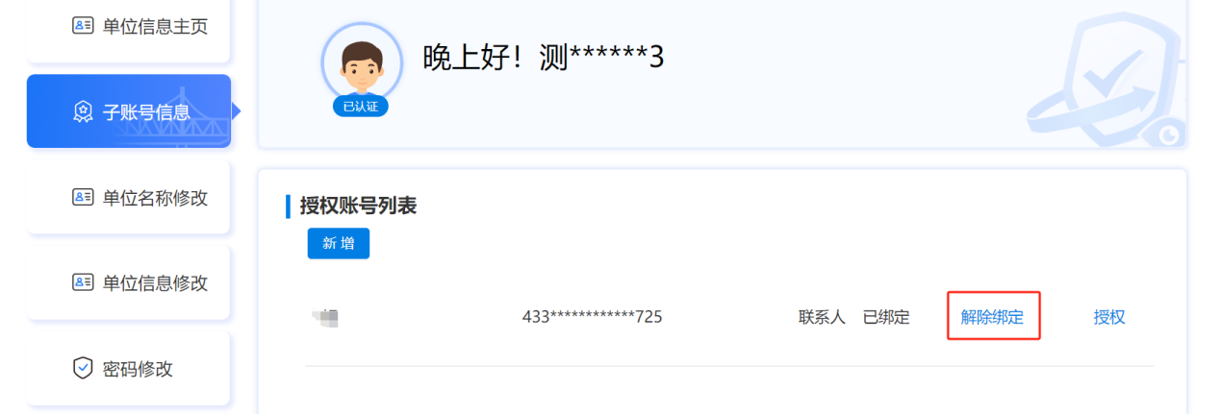

## 8.3 账号绑定未查型对应用户

单位账号登录，在子账号信息页，绑定个人账号提示如“未查型对应用户，请检查用户信息后重新发超绑定”，请确认该人员是否注册成功，如未注册，需先办理个人账号注册，再填写正确个人信息发起绑定。